MANTENIMIENTO DE GABINETES DOMÉSTICOS EN CHUQUISACA
Anexo 3

TAPA DE GABIENTE (Imagen Referencial) | TAPA DE GABIENTE DE 2 VISORES- VERTICAL (Imagen Referencial)
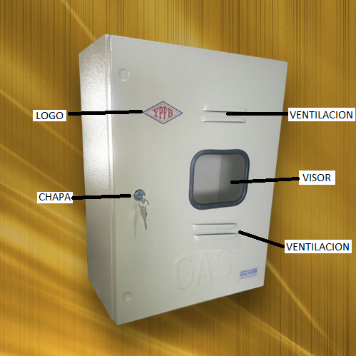 | 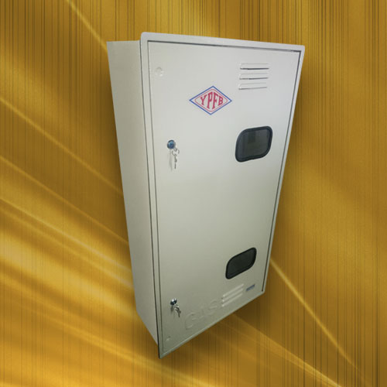

TAPA DE GABIENTE DE 4 VISORES- VERTICAL (Imagen Referencial) | TAPA DE GABIENTE DE 3 VISORES- HORIZONTAL (Imagen Referencial)
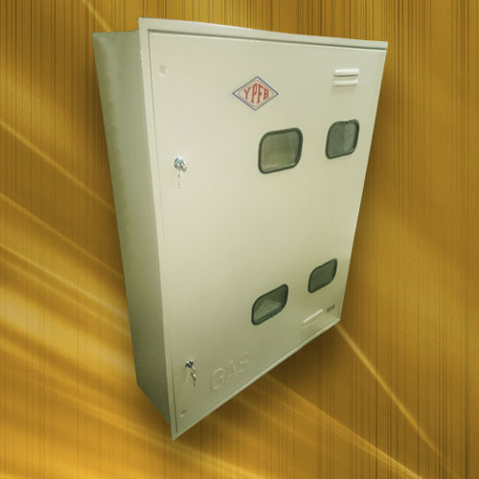 | 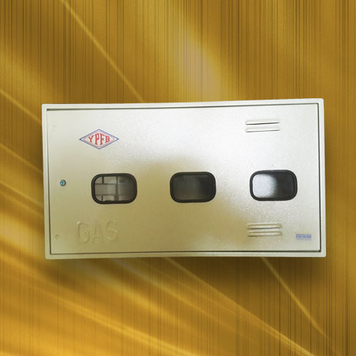

MODELOS DE CERRADURAS
Modelo 1
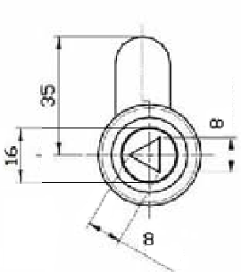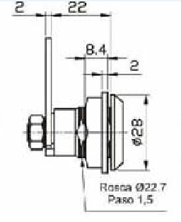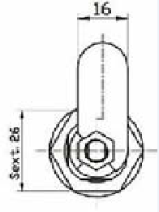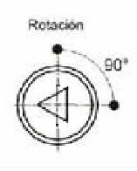

Modelo 2
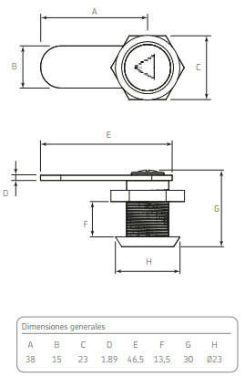

DIAGRAMA DE INSTALACIÓN
